Инструкция по конфигурации DIY пульта управления и прошивки Multiwii
Ни в коем случае не работать и не настраивать коптер при установленных воздушных винтах!!!!!!
Перед включение коптера необходимо включить передатчик, установить газ в минимум и выключить arm тумблер!!!

Соберите приемник и передатчик по следующим инструкциям:
Подключите модуль NRF24 к контроллеру приемника и передатчика:
GND-GND
VCC-5V
CE-D10
CSN-D9
SCK-D13
MO-D11
MI-D12
Внимание! Такое подключение доступно только при условии наличия переходной платы, обеспечивающей питание от 5В, иначе нужно запитывать модуль от 3,3В!

Джойстики на контроллере подключаются к следующим пинам:
газ, яв, питч, ролл — пины A0-A3 соответственно
питч — наклон вперед-назад(движение правого джойстика на себя-от себя)
ролл — наклон влево-вправо (соответствует движению правого стика)
яв — вращение вокруг себя (соответствует движению левого стика)
газ — движение левого стика от себя или на себя

Arm тумблерподключается к пину D2
arm — включение моторов и расчета PID алгоритма, до его включения коптер можно считать условно безопасным.
Контроллер приемника соединяется с контроллером коптера через пин D2

Склонируйте репозиторий с прошивками приемника и передатчика:
https://github.com/mikhail-turicyn/NRF24PPM.git
или командой:
git clone github.com/mikhail-turicyn/NRF24PPM.git

Программы для модулей лежат в папках, где tx в имени папки — передатчик, rx — приемник. Необходимо открыть каждую через Arduino IDE и залить на соответствующую плату.
Для компиляции прошивок необходима библиотека RF24, ее необходимо скачать по ссылке в разделе releases и добавить в Arduino IDE:
https://github.com/nRF24/RF24

Сборка и настройка квадрокоптера:

Рекомендуется подключать только сигнальный(белый) провод регулятора, а красный и черный изолировать. При этом плата полетного контроллера должна питаться напрямую от аккумулятора. Это минимизирует число проводов и помех в системе питания.

Подключение моторов к плате полетного контроллера:
левый передний | D3
правый передний | D10
левый задний | D11
правый задний | D9

Подключение акселерометра и гироскопа:
Gy-521 (mpu6050) | Arduino (Uno)
VCC | 3.3 V
GND | GND
SCL | A5
SDA | A4

После сборки необходимо прошить полетный контроллер
Скачайте прошивку multiwii:
github.com/multiwii/multiwii-firmware.git
или:
git -clone github.com/multiwii/multiwii-firmware.git

замените файл конфигурации файлом отсюда:
https://github.com/mikhail-turicyn/NRF24PPM.git

Откройте через Arduino IDE и залейте прошивку на плату полетника.
По завершении прошивки необходимо подключить коптер к multiwiiConf.
При верной сборке и настройке после подключения мы увидим график с данными гироскопа. В случае успеха нужно запустить калибровку акселерометра и убедиться, что в программе верно отображается положение коптера и его наклоны. Если нет — повернуть плату акселерометра и повторить калибровку.
Следующим шагом нужно настроить arm тубмлер внутри программы, отмечаем чекбокс для максимального положения значения канала AUX1, также отмечаем все 3 чекбокса для ANGLE, этим мы включим постоянную стабилизацию коптера.
Значения MID, EXPO, RATE, EXPO рекоменую скопировать со скриншота:
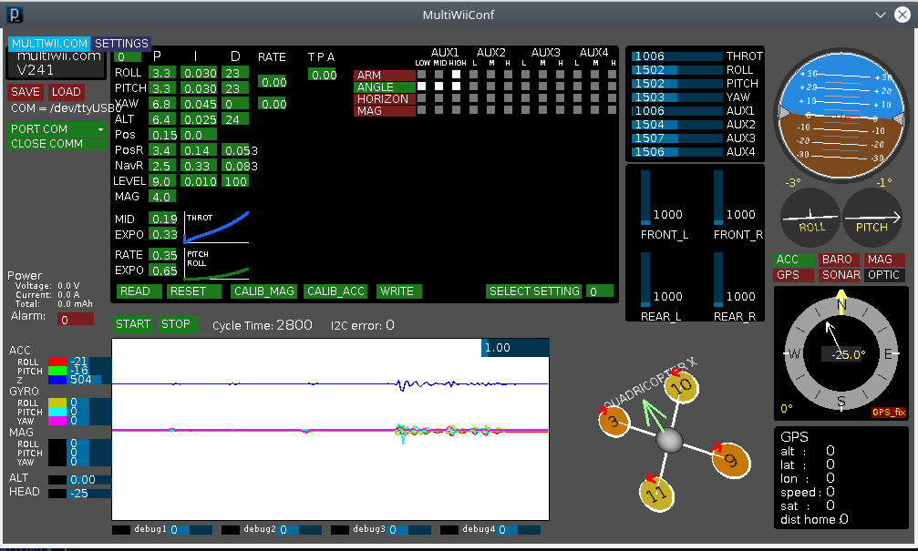
После проделанных операций коптер должен армиться и реагировать на управление (не армить с винтами!!!!), необходимо заармить коптер и убедиться, что все мотора крутятся в соответствии со схемой:
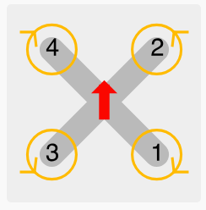

Коптер готов к использованию, можно выйти из помещения, установить винты, включить передатчик, включить коптер и наслаждаться полетами!

